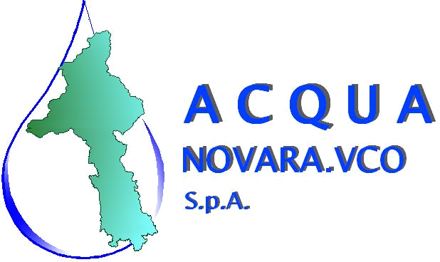 |  | ACQUA NOVARA.VCO spa  Sede operativa di riferimento:  OMEGNA  Via Brughiere, 22 – 28887  tel. 0321 413647  e-mail: davide.minazzi@acquanovaravco.eu  alberto.carnero@acquanovaravco.eu
COMUNICAZIONE
A: | Comune di Massiola  protocollo@comune.massiola.vb.it |  | Massiola
Da: |  |  | Pagine: | 1/1
  ACQUA NOVARA.VCO spa
Telefono: | 0323-887922 |  | 10/12/2019
Oggetto: | LAVORI DI RIPARAZIONE RETE FOG IN VIA PER MASSIOLA, 6 A MASSIOLA (MARMO).
LAVORI URGENTI
RIPARAZIONE RETE FOG
RESTRINGIMENTO STRADA PEDONALE
VIA PER MASSIOLA, 6

CON IL PRESENTE SI INFORMA CHE DOMANI MERCOLEDÌ 11 DICEMBRE 2019 LA SCRIVENTE SOCIETA’ ESEGUIRA’, CON L’IMPRESA – BRUNO SPA – VIA F. CARACCIOLO, 16 – MILANO – (MI), I LAVORI DI RIPARAZIONE RETE FOG IN VIA PER MASSIOLA A MASSIOLA (FRAZ. MARMO).
I LAVORI INIZIERANNO ALLE ORE 08.30 E TERMINERANNO ENTRO LE ORE 18.30 DI DOMANI MERCOLEDÌ 11 DICEMBRE 2019

I LAVORI RICHIEDERANNO UN RESTRINGIMENTO DELLA STRADA PEDONALE, PER IL TEMPO NECESSARIO ALL’ESECUZIONE DEI LAVORI .

SARA’ CURA DELLA SCRIVENTE APPORRE IDONEE SEGNALAZIONI E CARTELLI ESPLICATIVI.

- Regione Sociale – ACQUA NOVARA VCO SPA – SEDE DI OMEGNA VIA BRUGHIERE, 22 – OMEGNA (VB);
- Strada interessata – VIA PER MASSIOLA, 6 – MASSIOLA (FRAZ. MARMO);
- Tipologia del guasto – LAVORI URGENTI DI RIPARAZIONE RETE FOG;
- Impresa esecutrice dei lavori BRUNO SPA – VIA F. CARACCIOLO, 16 – MILANO – (MI);
- RESTRINGIMENTO STRADA

PER ULTERIORI INFORMAZIONI E/O CHIARIMENTI TEL. 0321.413647 AL GEOM. MINAZZI.
p. L’UFFICIO TECNICO
Minazzi Geom. Davide

